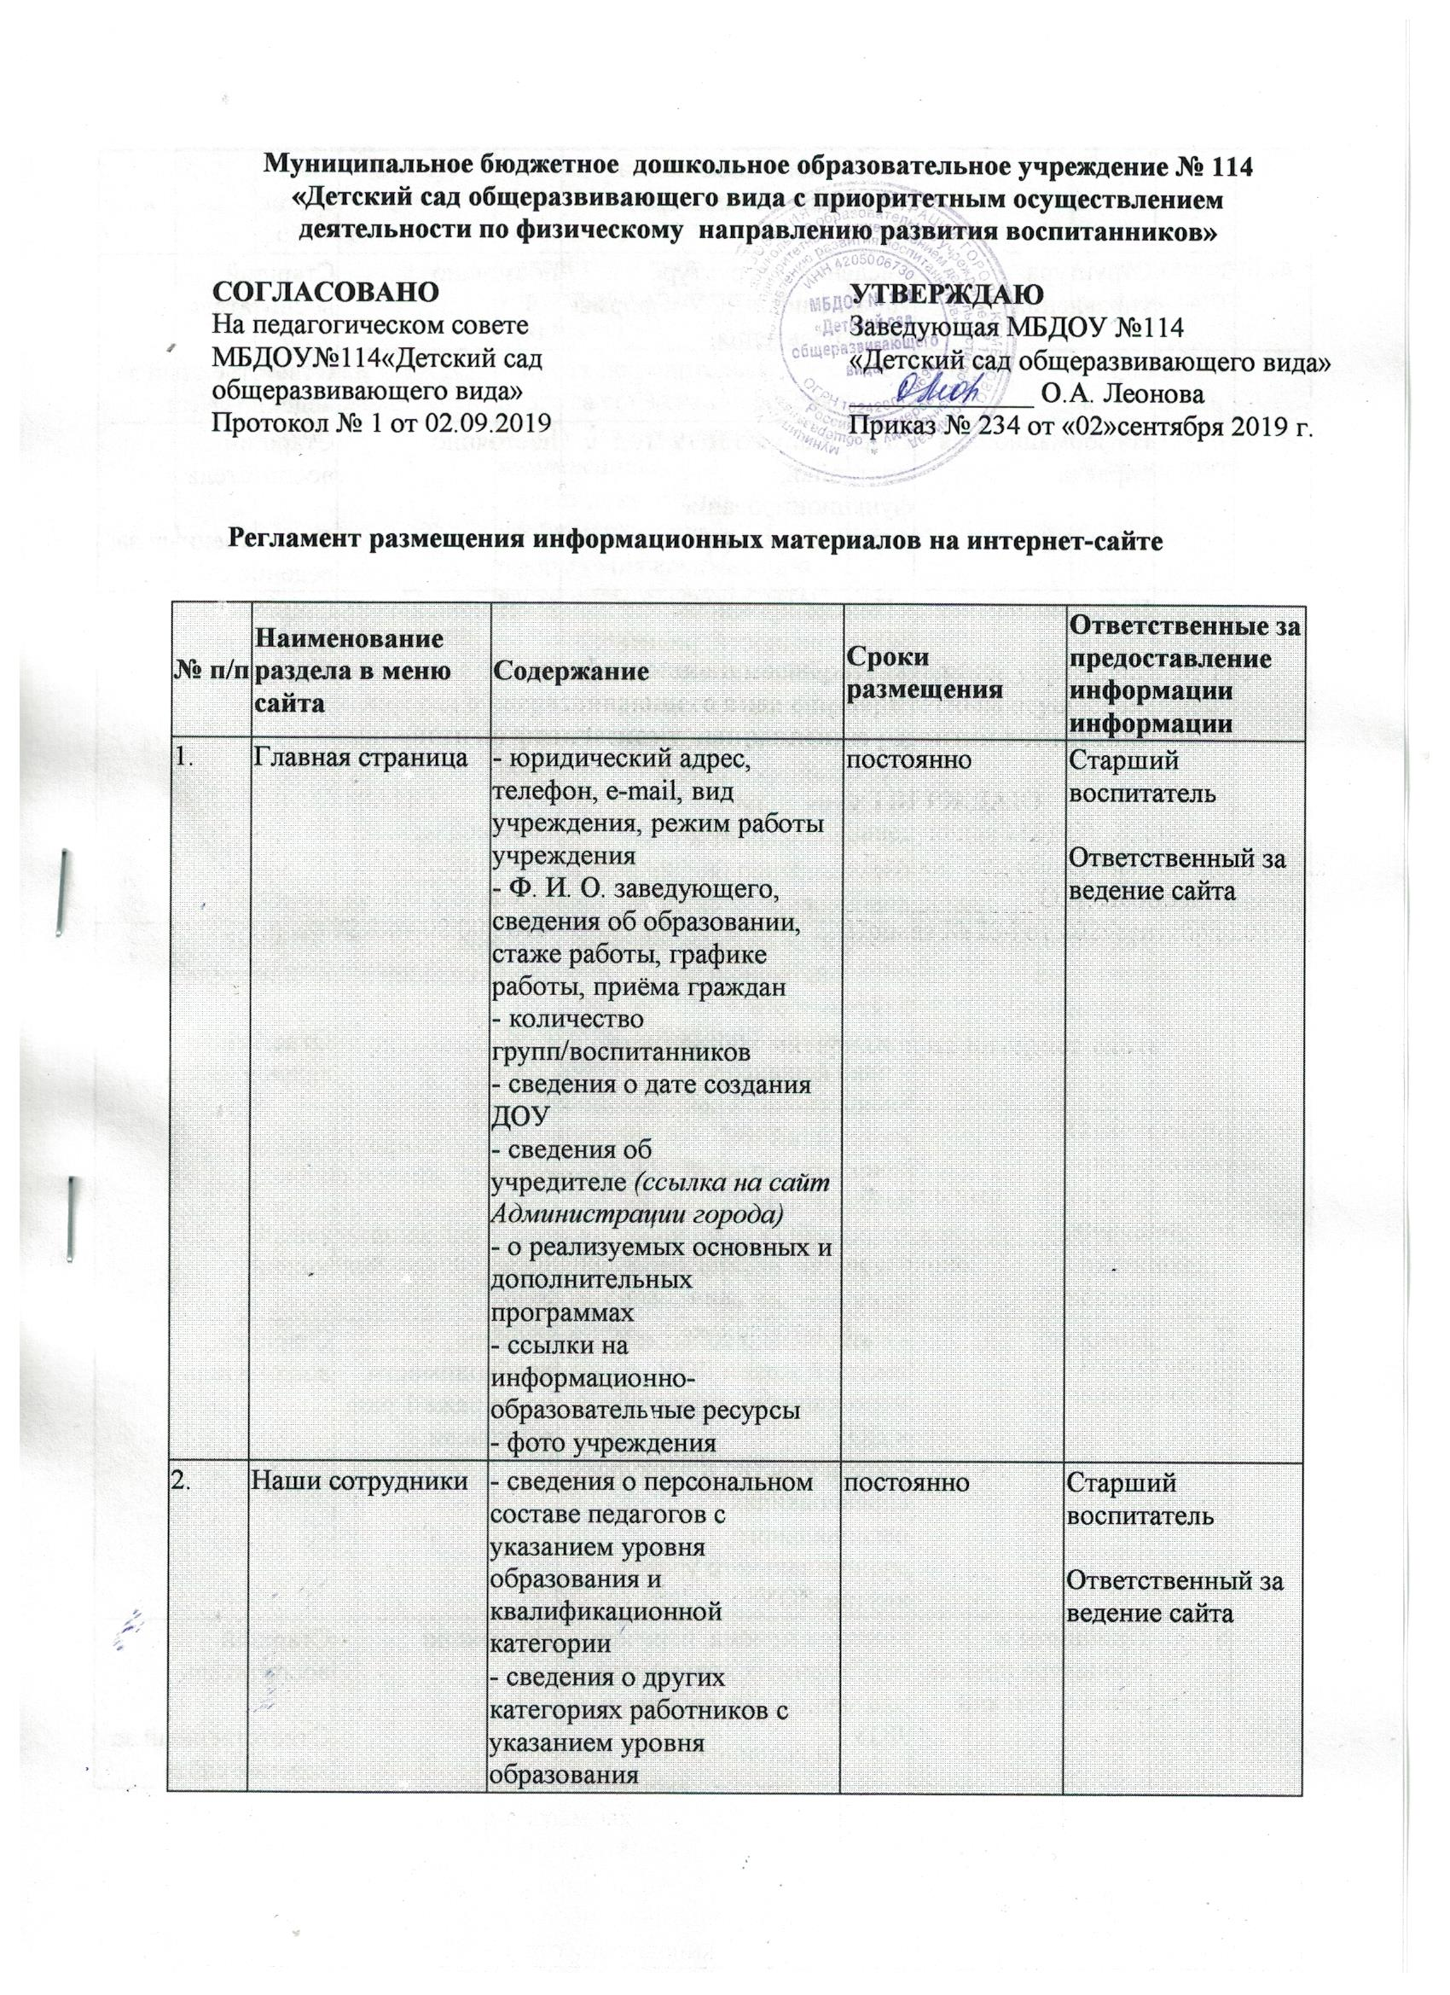

**Регламент размещения информационных материалов на интернет-сайте**

|  |  |  |  |  |
| --- | --- | --- | --- | --- |
| **№ п/п** | **Наименование раздела в меню сайта** | **Содержание** | **Сроки размещения** | **Ответственные за предоставление информации информации** |
| 1. | Главная страница | - юридический адрес, телефон, e-mail, вид учреждения, режим работы учреждения  - Ф. И. О. заведующего, сведения об образовании, стаже работы, графике работы, приёма граждан  - количество групп/воспитанников  - сведения о дате создания ДОУ  - сведения об учредителе *(ссылка на сайт Администрации города)*  - о реализуемых основных и дополнительных программах  - ссылки на информационно-образовательные ресурсы  - фото учреждения | постоянно | Старший воспитатель  Ответственный за ведение сайта |
| 2. | Наши сотрудники | - сведения о персональном составе педагогов с указанием уровня образования и квалификационной категории  - сведения о других категориях работников с указанием уровня образования  - сведения о повышении квалификации педагогов ДОУ | постоянно | Старший воспитатель  Ответственный за ведение сайта |
| 3. | Структура управления ДОУ | Сведения о структуре управления в ДОУ и формы самоуправления | постоянно | Старший воспитатель  Ответственный за ведение сайта |
| 4. | Информационная справка | Информация о ДОУ: год постройки, функционирование учреждения, аккредитация | постоянно | Старший воспитатель  Ответственный за ведение сайта |
| 5. | Публичный отчёт | - Информирование общественности, родителей об образовательной деятельности, основных результатах и проблемах функционирования и развития ДОУ  - финансовый отчёт по расходованию бюджетных и внебюджетных средств | Ежегодно: август | Старший воспитатель  Заведующий |
| 6. | Нормативно-правовые документы | - лицензия на правоведения образовательной деятельности  - муниципальное задание  - план финансово-хозяйственной деятельности на текущий год  - свидетельство об аккредитации  - Устав ДОУ  - и другие нормативные документы | По мере необходимости | Старший воспитатель  Ответственный за ведение сайта |
| 7. | Новости | - материалы о событиях текущей жизни ДОУ, мероприятиях, проводимых в ДОУ  - итоги участия в конкурсах, соревнованиях регионального, муниципального уровня, внутри ДОУ | По мере необходимости, но не реже 1 раза в 2 недели | Старший воспитатель |
| 8. | Принципы и процедура приёма детей в детский сад | Порядок приёма, перечень необходимых документов для зачисления ребёнка в ДОУ | Постоянно | Старший воспитатель  Ответственный за ведение сайта |
| 9. | Стоимость услуг детского сада и формы оплаты | - размер родительской платы за содержание одного ребёнка в ДОУ  - расчётный счёт учреждения, банковские реквизиты | постоянно | Старший воспитатель  Ответственный за ведение сайта |
| 10. | Льготы и социальные гарантии | - льгота по родительской плате за содержание ребёнка в ДОУ *(родительская компенсация)*  - пакет документов необходимых для оформления компенсации части родительской платы | постоянно | Старший воспитатель  Ответственный за ведение сайта |
| 11. | Вопросы питания детей | - 10-дневное меню  - нормы питания детей по возрастам  - методические рекомендации по организации питания  - анализ выполнения натуральных норм | Постоянно  ежемесячно | Старшая медсестра |
| 12. | Вопросы медицинского обслуживания | - наличие лицензии на осуществление медицинской деятельности  - план оздоровительной и профилактической работы на учебный год  - графики работы медицинских работников  - информационный материал для родителей | Постоянно  Ежегодно на 1 сентября  2 раза в месяц | Старшая медсестра |
| 13. | Консультации для родителей | - рекомендации по воспитанию и образованию детей для родителей на разные темы | 1 раз в месяц | Старший воспитатель |